

**Бюджет для граждан**

**к решению « Об утверждении отчета об исполнении бюджета Озинского муниципального района за 2018 год »**

**Уважаемые жители Озинского муниципального района!**

Одной из главных задач бюджетной политики района является обеспечение прозрачности и открытости бюджетного процесса. Для привлечения большого количества граждан к участию в обсуждении вопросов формирования бюджета района и его исполнения разработан «Бюджет для граждан».

«Бюджет для граждан» предназначен прежде всего для жителей района, не обладающих специальными знаниями в сфере бюджетного законодательства. Информация «Бюджет для граждан» в доступной форме знакомит граждан с основными характеристиками бюджета Озинского муниципального района.

**Бюджетный процесс - ежегодное формирование и исполнение бюджета**

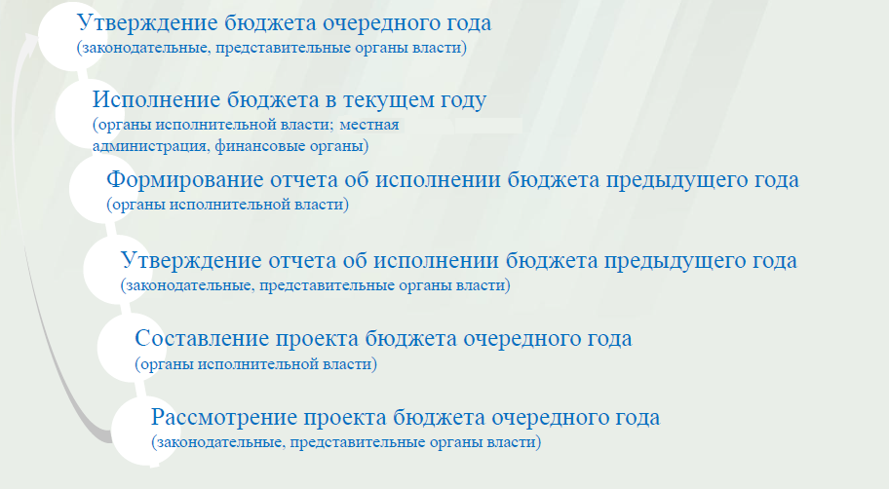

Что такое бюджет?

**Бюджет – это план доходов и расходов на определенный период.**

Исполнение бюджета Озинского муниципального района за 2018 год.

тыс. руб.

|  |  |  |  |
| --- | --- | --- | --- |
| **Показатели** | **План**  **2018 года** | **Факт**  **2018 года** | **% исполнения** |
| **Доходы, в том числе** | **387009,7** | **384791,3** | **99,4** |
| Налоговые, неналоговые доходы | 52530,1 | 52128,9 | 99,2 |
| Безвозмездные поступления | 334479,6 | 332662,4 | 99,5 |
| **Расходы, в том числе** | **393156,2** | **387506,5** | **98,6** |
| Общегосударственные вопросы | 32098,8 | 31865,2 | 99,3 |
| Образование | 269471,1 | 267654,1 | 99,3 |
| Культура и искусство | 54139,7 | 52548,0 | 97,1 |
| Социальная политика | 7519,9 | 7273,3 | 96,7 |
| Другие расходы | 29926,7 | 28165,9 | 94,1 |
| **Баланс (доходы-расходы)**  **Дефицит или профицит** | **-6146,5** | **-2715,2** |  |

Зачем нужны бюджеты?

Для выполнения своих задач муниципальному району необходим бюджет, который формируется за счет сбора налогов и безвозмездных поступлений направляемых на финансирование бюджетных расходов.

Фактически за эти средства общество «приобретает» у муниципального района общественные блага – образование, услуги культуры, физической культуры и спорта, то есть услуги и функции, которые не могут быть предоставлены рынкам и оплачены каждым из нас в отдельности.

**Основные характеристики бюджета**

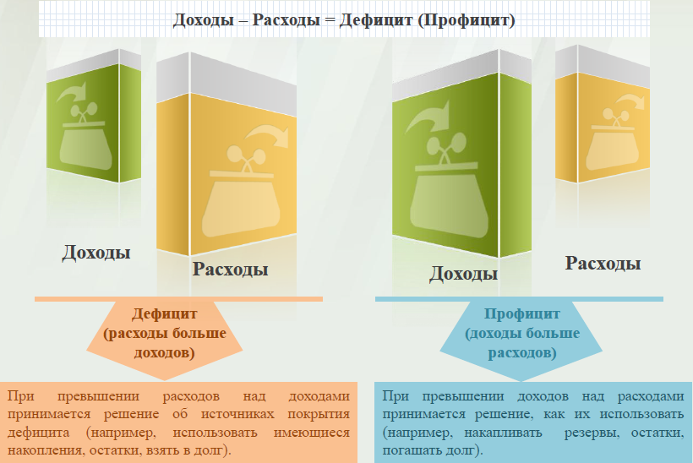

**Дефицит и профицит**

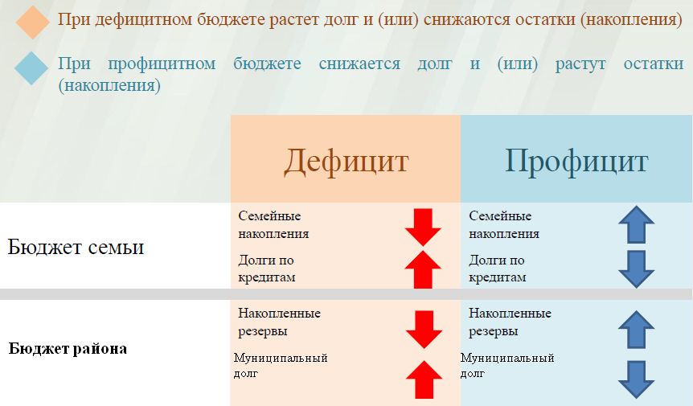

**Доходы бюджета**

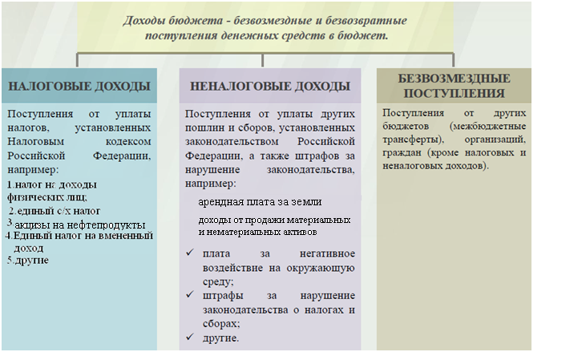

**Межбюджетные трансферты - основной вид безвозмездных перечислений**

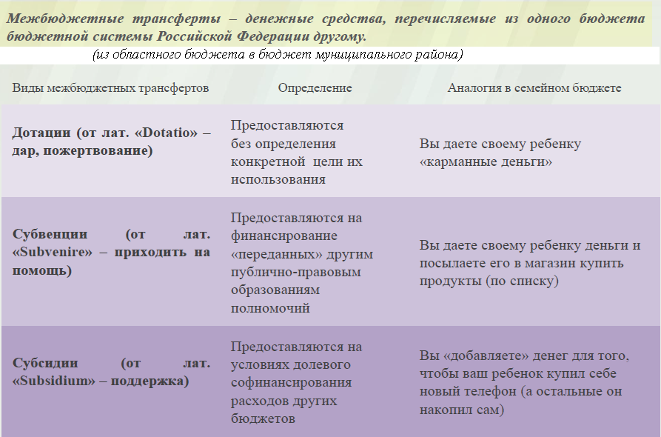

**Федеральные, региональные и местные налоги.**

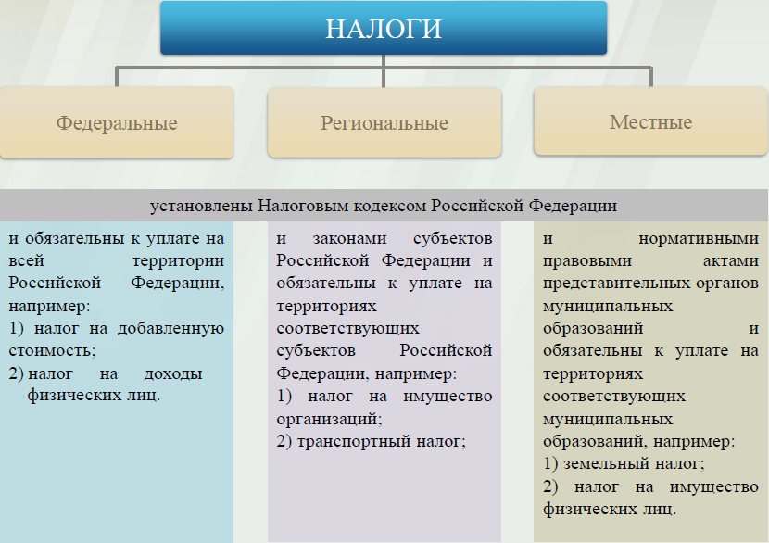

**Куда зачисляются налоги, непосредственно уплачиваемые гражданами РФ?**

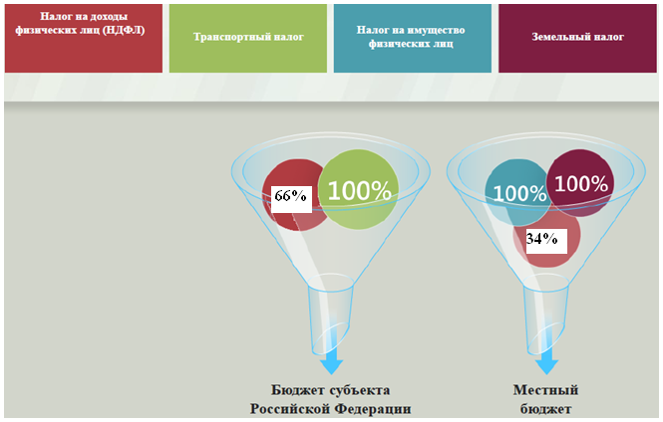

**Структура доходов бюджета Озинского муниципального района**

|  |  |  |  |
| --- | --- | --- | --- |
| **Наименование доходов** | **План**  **2018 года тыс. руб.** | **Факт**  **2018 года**  **тыс. руб.** | **% исполнения** |
| **Налоговые доходы всего:** | **43113,8** | **43868,2** | **101,7** |
| в том числе |  |  |  |
| налог на доходы физических лиц | 24427,5 | 24430,1 | 100,0 |
| акцизы на нефтепродукты | 12287,6 | 13077,0 | 106,4 |
| единый налог на вмененный доход | 3839,3 | 3801,0 | 99,0 |
| единый сельскохозяйственный налог | 1199,4 | 1200,1 | 100,1 |
| госпошлина | 1359,5 | 1359,5 | 100,0 |
| задолженность по отмененным налогам | 0,5 | 0,5 | 100,0 |
| **Неналоговые доходы всего:** | **9416,3** | **8260,6** | **87,7** |
| в том числе |  |  |  |
| арендная плата за земли | 3496,4 | 3496,4 | 100,0 |
| доход от аренды имущества | 1342,9 | 1342,9 | 100,0 |
| плата за негативное воздействие | 195,3 | 122,6 | 62,8 |
| доходы от компенсации затрат государства | 19,6 | 19,6 | 100,0 |
| доходы от продажи материальных и нематериальных активов | 2542,8 | 1990,4 | 78,3 |
| штрафы, санкции и возмещение ущерба | 1819,3 | 1288,7 | 70,8 |
| **Безвозмездные поступления всего:** | **334479,6** | **332662,4** | **99,5** |
| в том числе |  |  |  |
| дотации бюджетам субъектов Российской Федерации и муниципальных образований | 82772,4 | 82772,4 | 100,0 |
| субсидии бюджетам субъектов Российской Федерации и муниципальных образований | 42487,7 | 42304,6 | 99,6 |
| субвенции бюджетам субъектов Российской Федерации и муниципальных образований. | 187725,9 | 186943,1 | 99,6 |
| иные межбюджетные трансферты | 21494,1 | 20642,8 | 96,0 |
| возврат остатков субсидий, субвенций и иных межбюджетных трансфертов, имеющих целевое назначение, прошлых лет из бюджетов муниципальных районов | -0,5 | -0,5 | 100,0 |
| **Итого доходов:** | **387009,7** | **384791,2** | **99,4** |

**Доходы в 2018 году составили – 384791,2 тыс. руб.**



**Формирование доходной части районного бюджета** осуществлялась исходя из параметров прогноза социально – экономического развития Озинского

муниципального района

|  |  |  |  |
| --- | --- | --- | --- |
|  | **Ед. измерения** | **План** | **Факт** |
| **2018 г.** | **2018 г.** |
| **1.Объем отгруженных товаров собственного производства, выполненных работ и услуг собственными силами (по видам деятельности) раздел «Добыча полезных ископаемых», раздел D «Обрабатывающие производства», раздел Е «Производство и распределение электроэнергии, газа и паром; кондиционирование воздуха", раздел Е»Водоснабжение, водоотведение, организация сбора и утилизации отходов, деятельность, по ликвидации загрязнений" по классификации ОКВД** | **тыс. руб.** | **266147,2** | **251149,1** |
| **2. Доходы уменьшенные на величину расходов, в соответствии со статьей 346,5 Налогового кодекса РФ, сельскохозяйственных товаропроизводителей, перешедших на уплату единого сельскохозяйственного налога – сельскохозяйственные организации** | **млн. руб.** | **55200,0** | **40000,0** |
| **3. Объем валовой продукции сельского хозяйства всех категориях хозяйств в действующих ценах каждого года, млн.руб** | **млн. руб.** | **2460,0** | **1887,6** |
| **4.Численность работающих, всего** | **чел.** | **3889** | **3784** |
| **5. Фонд оплаты труда работающих, всего (включая данные по сотрудникам УВД, УГПС, юстиции и приравненным к ним категориям, денежное содержание военнослужащих) тыс.руб** | **тыс. руб.** | **1016816** | **935108** |
| **6. Среднемесячная заработная плата** | **тыс. руб.** | **21788,3** | **20593,8** |
| **7. Выплаты социального характера** | **тыс. руб.** | **354,0** | **-** |
| **8. Численность физических лиц, получающих доходы от предпринимательской и иной проносящей доход деятельности, который облагается налогом на доходы физических лиц (предприниматели, осуществляющие деятельность без образования юридического лица, частные нотариусы, и другие лица, занимающиеся частной практикой)** | **чел.** | **9** | **9** |
| **9.Чистый доход физических лиц, получающих доходы от предпринимательской и иной проносящей доход деятельности, который облагается налогом на доходы физических лиц (предприниматели, осуществляющие деятельность без образования юридического лица, частные нотариусы, и другие лица, занимающиеся частной практикой)** | **тыс. руб.** | **2528** | **2528** |
| **10. Оборот розничной торговли** | **тыс. руб.** | **1073860,0** | **1087762,0** |
| **11. Оборот общественного питания** | **тыс. руб.** | **20810,0** | **19410,0** |
| **12. Численность детей до 18 лет, человек** | **чел.** | **-** | **4350** |
| **13.Численность пенсионеров** | **чел.** | **-** | **5617** |
| **14. Платные услуги** | **тыс.руб.** | **-** | **16976** |

**РАСХОДЫ.**

**Расходы бюджета – выплачиваемые из бюджета денежные средства.**

**В каких единицах измеряются параметры бюджетов**

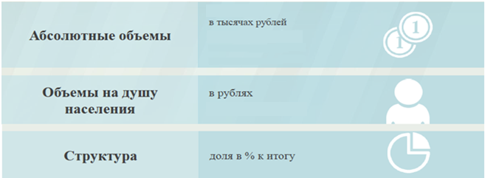

**Расходы по основным функциям муниципального района.**

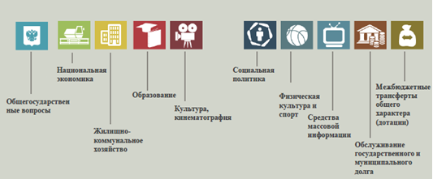

**Структура расходов бюджета Озинского муниципального района по разделам за 2018 год.**

%

|  |  |  |  |
| --- | --- | --- | --- |
| **Раздел** | **Наименование** | **План**  **2018 года** | **Факт**  **2018года** |
| **01** | Общегосударственные вопросы | 8,2 | 8,1 |
| **04** | Национальная экономика | 5,3 | 5,0 |
| **05** | Жилищно-коммунальное хозяйство | 6,6 | 6,5 |
| **07** | Образование | 60,8 | 61,5 |
| **08** | Культура, кинематография | 13,7 | 13,6 |
| **10** | Социальная политика | 1,9 | 1,8 |
| **11** | Физическая культура и спорт | 1,4 | 1,4 |
| **12** | Средства массовой информации | 0,5 | 0,5 |
| **13** | Обслуживание государственного, муниципального долга | 0,4 | 0,4 |
| **14** | Межбюджетные трансферты | 1,2 | 1,2 |
|  | **Всего** | **100,0** | **100,0** |

Наибольшую долю в фактических расходах бюджета муниципального района в 2018 году составили расходы по разделу «образование» 61,5 %, по разделу «культура, кинематография» - 13,6 %

**Структура расходов** 

**%**

**Расходы бюджета Озинского муниципального района по основным разделам на душу населения**

руб.

|  |  |  |  |
| --- | --- | --- | --- |
| **Раздел** | **Показатель** | **План 2018 года** | **Факт 2018года** |
| **01** | Содержание работников органов местного самоуправления | 1890,8 | 1877,0 |
| **04** | Национальная экономика | 1236,8 | 1138,5 |
| **07** | Образование | 15873,7 | 15766,6 |
| **08** | Культура, кинематография | 3189,2 | 3095,4 |
| **10** | Социальная политика | 442,9 | 428,4 |



Расходы бюджета Озинского муниципального района составили за 2018 год в сумме 387506,5 тыс.руб., что ниже плана на 2018 год на 5649,7 тыс.руб. в связи с необеспеченностью доходной части и как следствие имеющейся кредиторской задолженности на 1 января 2019 года. Объем и структура расходов представлена в следующей форме: тыс. руб.

|  |  |  |  |  |
| --- | --- | --- | --- | --- |
| **Расходы** |  | **План**  **2018 года** | **Факт**  **2018 года** | **% исполнения** |
| **Общегосударственные**  **вопросы** |  | 32098,8 | 31865,2 | 99,3 |
| **Национальная безопасность и правоохранительная деятельность** |  | 759,4 | 759,4 | 100,0 |
| **Национальная экономика** |  | 20995,7 | 19327,8 | 92,1 |
| **Жилищно-коммунальное хозяйство** |  | 2616,3 | 2606,3 | 99,6 |
| **Образование** |  | 269471,1 | 267654,1 | 99,3 |
| **Культура и искусство** |  | 54139,7 | 52548,0 | 97,1 |
| **Средства массовой информации** |  | 203,7 | 203,7 | 100,0 |
| **Социальная политика** |  | 7519,9 | 7273,3 | 96,7 |
| **Физкультура и спорт** |  | 587,5 | 574,5 | 97,8 |
| **Обслуживание государственного муниципального долга** |  | 17,6 | 17,6 | 100,0 |
| **Межбюджетные трансферты** |  | 4746,4 | 4676,6 | 98,5 |
| **ИТОГО расходов:** |  | **393156,1** | **387506,5** | **98,6** |

**Уровень средней заработной платы по категориям муниципальных учреждений**

руб.

|  |  |
| --- | --- |
| **Категории граждан** | **Среднемесячная начисленная**  **заработная плата** |
| 2018год |
| Работники дошкольных образовательных учреждений | 15056,51 |
| Работники общеобразовательных учреждений | 18465,70 |
| Работники учреждений культуры и искусства | 23286,3 |
| Работники учреждений физической культуры и спорта | 15260,0 |

**Отдельные показатели по образованию Озинского муниципального района**

|  |  |  |  |
| --- | --- | --- | --- |
| **Наименование показателей** | **Ед. измер.** | **Показатели по образованию** | |
| **План 2018** | **Факт 2018** |
| Доля детей в возрасте 1 – 6 лет, состоящих на учете для определения в муниципальные дошкольные образовательные учреждения, в общей численности детей в возрасте 1 – 6 лет | % | 6 | 6 |
| Доля выпускников муниципальных общеобразовательных учреждений, сдавших единый государственный экзамен по русскому языку и математике, в общей численности выпускников муниципальных общеобразовательных учреждений, сдававших единый государственный экзамен по данным предметам | % | 100 | 100 |
| Доля детей в возрасте 1 - 6 лет, получающих дошкольную образовательную услугу и (или) услугу по их содержанию в муниципальных образовательных учреждениях, в общей численности детей в возрасте 1 - 6 лет | % | 66 | 66 |
| *Доля выпускников муниципальных общеобразовательных учреждений, не получивших аттестат о среднем (полном) образовании, в общей численности выпускников муниципальных общеобразовательных учреждений* | *%* | *-* | 1,5 |
| Расходы бюджета муниципального района на общее образование в расчете на 1 обучающегося в муниципальных общеобразовательных учреждениях | рубли | 79607,1 | 79594,8 |
| Доля детей в возрасте 5 - 18 лет, получающих услуги по дополнительному образованию в организациях различной организационно- правовой формы и формы собственности, в общей численности детей этой возрастной группы | % | 73 | 73 |
| Доля населения, систематически занимающегося физической культурой и спортом | % | 93 | 93 |

**Объем расходов на содержание органов местного самоуправления в расчете на 1 единицу штатной численности.**



|  |  |  |  |
| --- | --- | --- | --- |
| **Наименование показателей** | **Ед. измер.** | **План 2018 года** | **Факт**  **2018года** |
| Доля протяженности автомобильных дорог общего пользования местного значения, не отвечающих нормативным требованиям, в общей протяженности автомобильных дорог общего пользования местного значения в целом по муниципальному району | % | 75 | 75 |
| Доля населения, проживающего в населенных пунктах, не имеющих регулярного автобусного и (или) железнодорожного сообщения с муниципальным районом, в общей численности населения муниципального района | % | 36 | 36 |
| Общая площадь жилых помещений, приходящаяся в среднем на одного жителя, - всего, в том числе введенная в действие за один год | кв. м. | 17,1 | 17,1 |
| Доля населения, получившего жилые помещения и улучшившего жилищные условия в отчетном году, в общей численности населения, состоящего на учете в качестве нуждающегося в жилых помещениях | % | 0,001 | 0,001 |

**Размер муниципального долга**



**Исполнение муниципальных программ бюджета Озинского**

**муниципального района за 2018 года**

|  |  |  |  |  |  |  |
| --- | --- | --- | --- | --- | --- | --- |
| **Наименование программы** | **Раздел**  **Подраздел** | **КЦСР** | **КВР** | **План** | **Факт** | **Исполнение**  **(%)** |
| **Муниципальная программа "Культура Озинского муниципального района на 2018-2020 годы"** |  |  |  | **44853,7** | **43423,7** | **96,8** |
| **В т.ч** |  |  |  |  |  |  |
| Подпрограмма "Развитие культурно-досуговой деятельности на 2018 -2020 годы" | 0801 | 2210100000 | 610 | 30131,7 | 29134,7 | 96,7 |
| Подпрограмма "Развитие библиотечного дела в Озинском муниципальном районе на 2018 -2020 годы" | 0801 | 2220100000 | 610 | 10840,5 | 10547,5 | 97,3 |
| Подпрограмма "Развитие дополнительного образования детей в области культуры на 2018-2020 годы" | 0703 | 2220100000 | 610 | 3881,5 | 3741,5 | 96,4 |
| **Муниципальная программа " Развитие системы образования Озинского муниципального района Саратовской области  на 2018 -2020 годы"** |  |  |  | **236619,3** | **235358,7** | **99,5** |
| Подпрограмма "Развитие системы дошкольного образования" | 0701 | 2310000000 | 610 | 69655,1 | 68508,2 | 98,3 |
| Подпрограмма "Развитие системы общего образования" | 0702 | 2320000000 | 610 | 165734,1 | 165707,8 | 99,8 |
| Подпрограмма " Развитие системы дополнительного образования" | 0703 | 2320000000 | 610 | 1230,1 | 1214,7 | 98,7 |
| **Муниципальная программа "Профилактика терроризма и экстремизма в Озинском муниципальном районе Саратовской области" на 2018-2020 годы"** | 0113 | 0150002100 | 244 | **600,0** | **600,0** | **100** |
| **Муниципальная программа "Повышение энергетической эффективности и энергосбережения на территории  Озинского муниципального района " на 2018 год и на плановый период 2019 и 2020 годов** |  |  |  | **7572,6** | **7562,6** | 99,8 |
|  | 0502 | 0160002100 | 244 | 293,5 | 283,5 | 96,6 |
|  | 0701 | 0160002100 | 612 | 4134,1 | 4134,1 | 100 |
|  | 0702 | 0160002100 | 612 | 3145,0 | 3145,0 | 100 |
| **Муниципальная программа "Развитие физической культуры и спорта в Озинском муниципальном районе на 2018-2020 годы"** |  |  |  | **6025,9** | **5877,8** | **97,5** |
| **В т.ч.** |  |  |  |  |  |  |
| "Развитие физической культуры и спорта в Озинском муниципальном районе на 2018-2020 годы" |  |  |  | 48,7 | 48,7 | 100 |
|  | 1101 | 0210002100 | 113 | 1,0 | 1,0 | 100 |
|  | 1101 | 0210002100 | 244 | 32,7 | 32,7 | 100 |
|  | 1102 | 0210002100 | 244 | 15,0 | 15,0 | 100 |
| "Оказание муниципальных услуг населению физкультурно-оздоровительного комплекса " | 0702 | 0210102200 | 610 | 5977,2 | 5829,1 | 97,5 |
| **Муниципальная программа "Профилактика правонарушений и усиление борьбы с преступностью на территории муниципального района на 2017-2019 годы"** |  |  |  | **196,5** | **196,5** | **100** |
|  | 0801 | 0270002200 | 610 | 97,5 | 97,5 | 100 |
|  | 0702 | 0270002200 | 610 | 99,0 | 99,0 | 100 |
| **Муниципальная программа "Обеспечение жилыми помещениями  молодых семей на территории Озинского муниципального района " на 2018 год"** | 1003 | 04300L4970 | 322 | **8,8** | **-** |  |
| **Муниципальная программа  "Обеспечение населения питьевой водой на территории Озинского муниципального района Саратовской области " на 2018 год и на плановый период 2019 и 2020 годов** | 0502 | 0470002100 | 244 | **190,2** | **190,2** | **100** |
| **Муниципальная программа "Создание условий для реализации установленных полномочий (функций) администрацией Озинского муниципального района на 2018-2020 годы"** | 0113 | 0480002100 | 244 | **949,9** | **931,2** | **98,0** |
| **Муниципальная программа " Создание условий для оказания медицинской помощи населению на территории Озинского муниципального района в 2016- 2018 гг."** |  |  |  | **385,0** | **385,0** | **100** |
|  | 1003 | 0180002100 | 313 | 105,0 | 105,0 | 100 |
|  | 0113 | 0180002100 | 244 | 280,0 | 280,0 | 100 |
| **Муниципальная программа "Комплексные меры противодействия злоупотреблению наркотиками и их незаконному обороту в Озинском муниципальном районе на 2018-2020 годы"** | 0801 | 0260002200 | 612 | **10,0** | **10,0** | **100** |
| **Муниципальная программа "Укрепление материально-технической базы органов местного самоуправления в Озинском муниципальном районе**  **на 2018-2020 годы"** | 0113 | 0420002100 | 244 | **738,2** | **738,2** | **100** |
| **Муниципальная программа " Проведение ремонтных работ в жилых домах по адресу: Саратовская область, Озинский район, р.п.Озинки,ул.Ветеранов в 2018 году"** | 0501 | 0490002100 | 244 | **522,5** | **522,5** | **100** |
| **Муниципальная программа "Повышение оплаты труда некоторых  категорий работников муниципальных учреждений Озинского муниципального района"** |  |  |  | **8869,4** | **8869,4** | **100** |
|  | 0113 | 0500172300 | 110 | 441,1 | 441,1 | 100 |
|  | 0113 | 05001S2300 | 110 | 23,8 | 23,8 | 100 |
|  | 0701 | 0500172300 | 612 | 3726,4 | 3726,4 | 100 |
|  | 0701 | 05001S2300 | 612 | 253,3 | 253,3 | 100 |
|  | 0702 | 0500172300 | 612 | 669,8 | 669,8 | 100 |
|  | 0702 | 05001S2300 | 612 | 41,3 | 41,3 | 100 |
|  | 0703 | 0500172300 | 612 | 74,4 | 74,4 | 100 |
|  | 0703 | 05001S2300 | 612 | 4,1 | 4,1 | 100 |
|  | 0707 | 0500172300 | 612 | 289,4 | 289,4 | 100 |
|  | 0707 | 05001S2300 | 612 | 15,4 | 15,4 | 100 |
|  | 0709 | 0500172300 | 110 | 442,2 | 442,2 | 100 |
|  | 0709 | 05001S2300 | 110 | 23,2 | 23,2 | 100 |
|  | 0804 | 0500172300 | 110 | 2722,6 | 2722,6 | 100 |
|  | 0804 | 05001S2300 | 110 | 142,4 | 142,4 | 100 |
| **Муниципальная программа "Развитие и совершенствование в сфере обеспечения безопасности дорожного движения, ремонта и содержания автомобильных дорог в Озинском муниципальном районе на 2018-2020 годы"** |  |  |  | **20572,0** | **18920,4** | **92** |
|  | 0409 | 8500141100 | 244 | 14703,4 | 13051,8 | 88,9 |
|  | 0409 | 85001D7300 | 244 | 4308,6 | 4308,6 | 100 |
|  | 0409 | 85001D7900 | 244 | 1500,0 | 1500,0 | 100 |
|  | 0409 | 85001S7300 | 244 | 10,0 | 10,0 | 100 |
|  | 0409 | 85001S7900 | 244 | 50,0 | 50,0 | 100 |

Ответственный исполнитель:

Финансовое управление администрации Озинского муниципального района Саратовской области

Адрес Финансового управления: 413620, Саратовская область, р.п.Озинки, ул.Ленина,14.

Электронная почта: [fo17ozin@mail.ru](mailto:fo17ozin@mail.ru)

График работ: с 08.00 до 17.15 (обед с 12.00 до 13.00)

Ответственные за формирование бюджета для граждан:

- начальник финансового управления – Сергеева Лариса Александровна,

тел. 8(84576) 4-13-42

- начальник бюджетного отдела– Лемешкина Любовь Владимировна,

тел. 8(84576) 4-13-98

- начальник отдела бюджетного учета и отчетности – Коломенская Неля Николаевна, тел. 8(84576) 4-13-98